Tìm m để hàm số có 3 điểm cực trị tạo thành tam giác đều

A. Phương pháp giải
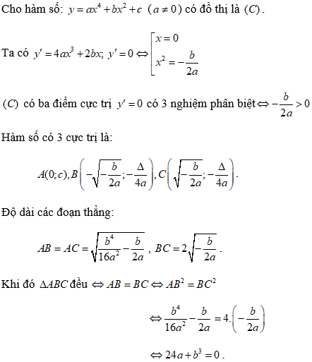
Chú ý: Đồ thị hàm trùng phương có 3 điểm cực trị lập thành 1 tam giác đều ⇔ 24a+b³=0

B. Ví dụ minh họa
Ví dụ 1: Tìm tất cả các giá trị thực của m để đồ thị hàm số y = x⁴ - mx² + 1 có ba điểm cực trị là ba đỉnh của một tam giác đều.
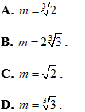
Lời giải
Chọn B
Cách 1:
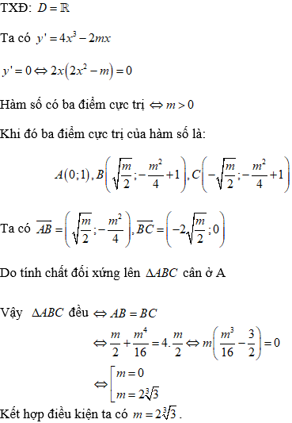
Cách 2:
Áp dụng công thức giải nhanh ta có đồ thị hàm số có 3 điểm cực trị lập thành 1 tam giác đều
Ví dụ 2: Tìm m để đồ thị hàm số f(x) = x⁴ - 2mx² + 2m + m⁴ có điểm cực đại và điểm cực tiểu lập thành tam giác đều.
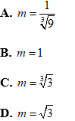
Lời giải
Chọn C.
Cách 1:
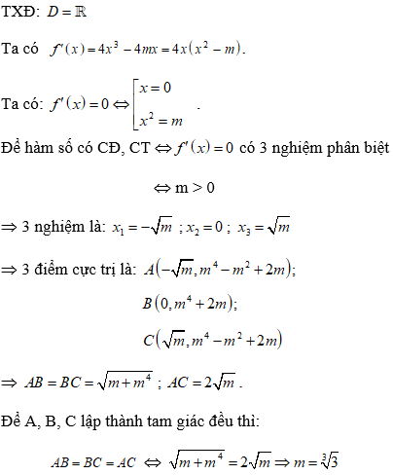
Cách 2:
Áp dụng công thức giải nhanh ta có đồ thị hàm số có 3 điểm cực trị lập thành 1 tam giác đều
Ví dụ 3: Tìm tất cả các giá trị của tham số m để đồ thị hàm số y = x⁴ + (2m - 3)x² - m - 1 có 3 điểm cực trị tạo thành một tam giác đều.
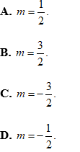
Lời giải
Chọn A
TXĐ: D = R
Ta có y' = 4x³ + 2(2m - 3)x.
Đồ thị hàm số đã cho có 3 điểm cực trị khi phương trình 4x³ + 2(2m - 3)x = 0 có 3 nghiệm phân biệt.
Phương trình 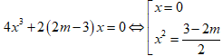 có 3 nghiệm phân biệt khi 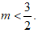
Gọi A, B, C là 3 điểm cực trị của đồ thị hàm số
Khi đó 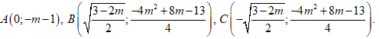
Theo tính chất về cực trị của hàm trùng phương, ta luôn có AB=AC.
Do đó để tam giác ABC đều thì AB = BC ⇔ AB² = BC²
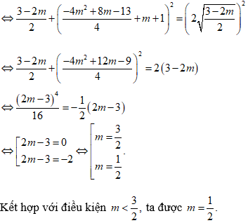
Ví dụ 4: Tìm tất cả các giá trị thực của m để đồ thị hàm số y = x⁴-mx² + 2m²-m + 1 có ba điểm cực trị là ba đỉnh của một tam giác đều.
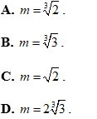
Lời giải
Chọn D
